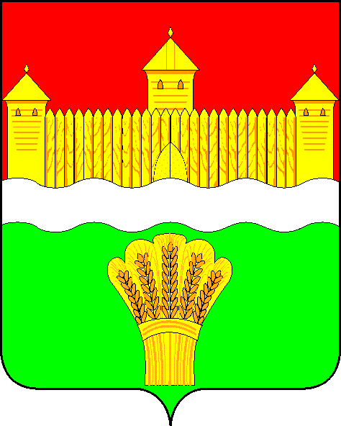
КЕМЕРОВСКАЯ ОБЛАСТЬ - КУЗБАСС
СОВЕТ НАРОДНЫХ ДЕПУТАТОВ
КЕМЕРОВСКОГО МУНИЦИПАЛЬНОГО ОКРУГА
ПЕРВОГО СОЗЫВА

СЕССИЯ № 28

Решение

от «31» августа 2021 г. № 452
г. Кемерово

О работе муниципального унитарного предприятия «Архитектуры, технической инвентаризации и землеустройства Кемеровского округа» в 2020 году, 5 месяцев 2021 года. Новые направления, идеи, цели, задачи, планы на 2 полугодие 2021 года

Заслушав исполняющего обязанности директора МУП «Архитектуры, технической инвентаризации и землеустройства Кемеровского округа» о работе муниципального унитарного предприятия «Архитектуры, технической инвентаризации и землеустройства Кемеровского округа» в 2020 году, 5 месяцев 2021 года. Новые направления, идеи, цели, задачи, планы на 2 полугодие 2021 года, руководствуясь ст. 27 Устава Кемеровского муниципального округа, Совет народных депутатов Кемеровского муниципального округа

РЕШИЛ:

1. Информацию исполняющего обязанности директора МУП «Архитектуры, технической инвентаризации и землеустройства Кемеровского округа» о работе муниципального унитарного предприятия «Архитектуры, технической инвентаризации и землеустройства Кемеровского округа» в 2020 году, 5 месяцев 2021 года. Новые направления, идеи, цели, задачи, планы на 2 полугодие 2021 года принять к сведению.
2. Направить информацию исполняющего обязанности директора МУП «Архитектуры, технической инвентаризации и землеустройства Кемеровского округа» о работе муниципального унитарного предприятия «Архитектуры, технической инвентаризации и землеустройства Кемеровского округа» в 2020 году, 5 месяцев 2021 года. Новые направления, идеи, цели, задачи, планы на 2 полугодие 2021 года М.В. Коляденко главе Кемеровского муниципального округа.
3. Опубликовать настоящее решение в газете «Заря» и разместить решение на официальном сайте Совета народных депутатов Кемеровского муниципального округа в сети «Интернет».
4. Настоящее решение вступает в силу со дня его принятия.
5. Контроль за исполнением решения возложить на Евдокимова Н.Я.. – председателя комитета по бюджету, налогам и предпринимательству.

Председатель Совета народных депутатов
Кемеровского муниципального округа В.В. Харланович

